**Báo cáo bài thực hành buổi 1 Time series**

**Họ và tên:** Bùi Anh Tuấn

**Msv:** 2251262653

**Lớp:** 64TTNT1

**Đề:** 4

**Nội dung**

Bài thực hành sử dụng 3 mô hình: Basic Kalman, Smooth và bài toán dự đoán

1. **Basic Kalma**

- Thực hiện lọc bộ dữ liệu, giữ lại các dữ liệu có chứa “Thursday”

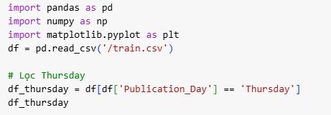

- Khởi tạo Basic Kalma Filter với các giá trị khởi tạo để xử lí và dự đoán giá trị của một chuỗi thời gian

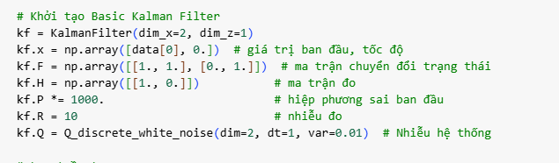

- Tiếp đến lọc tuần tự để loại bỏ giá trị nhiễu, giảm sai số giúp cải thiện giá trị qua mỗi bước

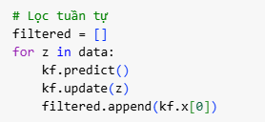

- Vẽ biểu đồ so sánh giữa dữ liệu gốc và dữ liệu sau khi sử dụng Kalman Filter

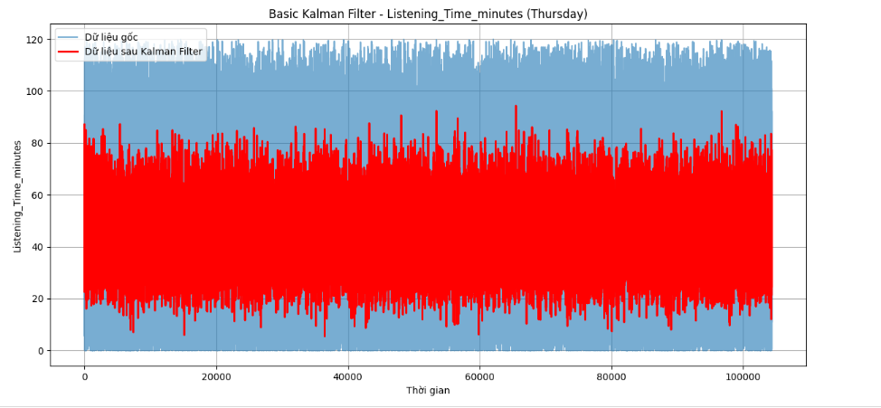

1. **Smooth (Làm mượt)**

- Tương tự như Basic Kalman, sau khi khởi tạo Kalman Filter sẽ thực hiện quy trình Smooth

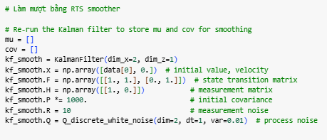

- Sau khi làm mượt thực hiện vẽ biểu đồ so sánh giữa bộ dữ liệu gốc, Basic Kalman Filter và RTS Smooth

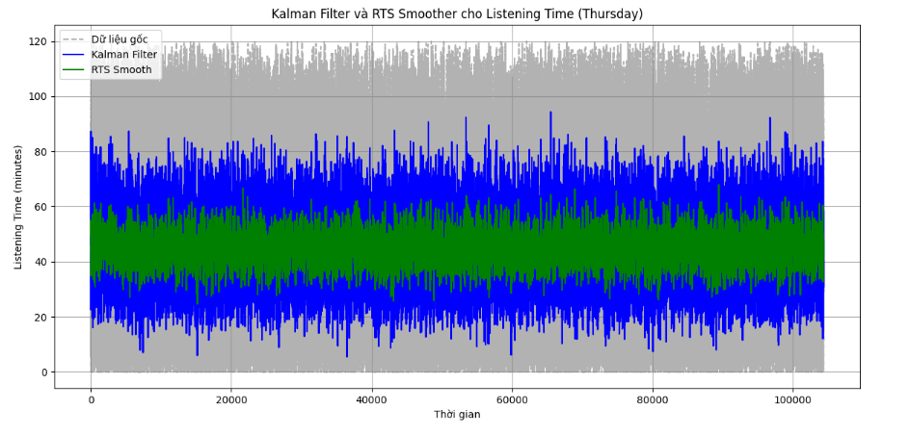

1. **Bài toán dự đoán**

**-** Định nghĩa một lớp *SimpleKalmanFilter* để triển khai **Kalman Filter** với các tham số cố định, giúp thực hiện các bước của bộ lọc Kalman, bao gồm việc **dự đoán** và **cập nhật** trạng thái hệ thống.

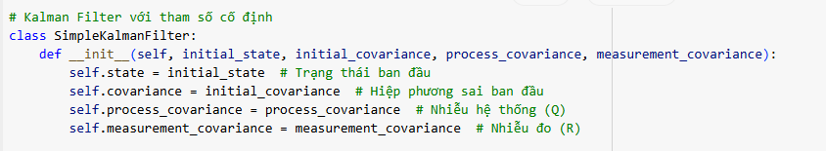

- Dự đoán trạng thái tiếp theo:

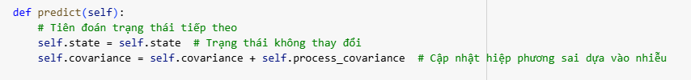

- Cập nhật trạng thái:

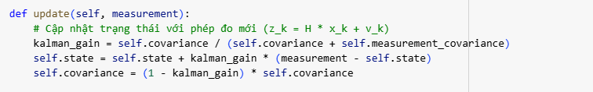

- Lọc dữ liệu quan sát và dự đoán dữ liệu trong tương lai với số lượng dữ liệu dự đoán là 10:

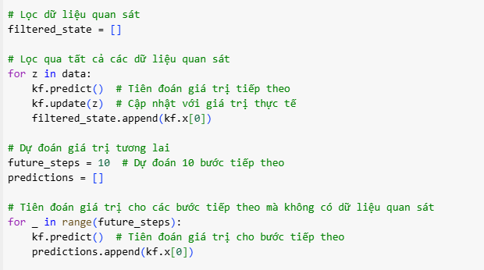

**-** Cuối cùng vẽ biểu đồ so sánh dữ liệu:

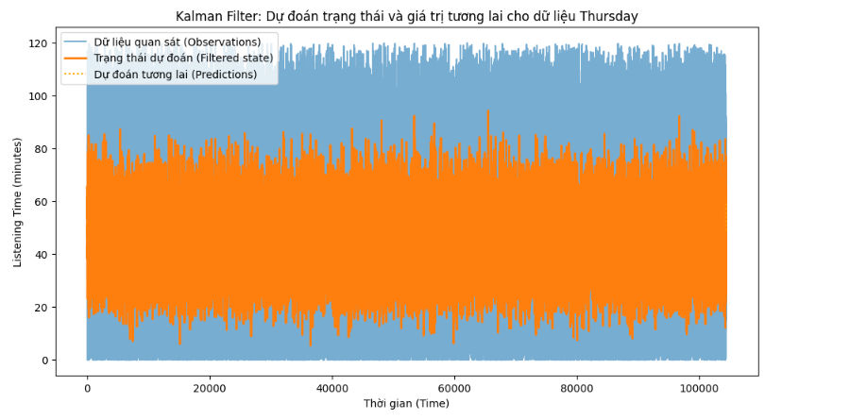

1. **Kết luận**

**- Dữ liệu gốc** (xám, nhiễu và biến động mạnh): thể hiện rõ sự dao động lớn trong thời gian nghe, có nhiều điểm cực trị và nhiễu.

**- Kalman Filter** (đường màu xanh dương): làm trơn dữ liệu đáng kể, thể hiện xu hướng chính của thời gian nghe mà không bị ảnh hưởng bởi nhiễu.

**- RTS Smoother** (đường màu xanh lá): làm trơn dữ liệu còn tốt hơn Kalman Filter, cho kết quả mượt mà hơn, biểu diễn tốt trạng thái thực tế hơn của hệ thống.

1. **Liên kết**

**Link github:** https://github.com/bui-anh-tuan/BTTH1.git